习题九

1 灯泡厂用4种不同的材料制成灯丝，检验灯线材料这一因素对灯泡寿命的影响.若灯泡寿命服从正态分布，不同材料的灯丝制成的灯泡寿命的方差相同，试根据表中试验结果记录，在显著性水平0.05下检验灯泡寿命是否因灯丝材料不同而有显著差异？
 |  | 试验批号
 |  | 1 2 3 4 5 6 7 |  |  |  |  |  |  | 8
灯丝  材料  水平 | A₁  A₂  A₃  A₄ | 1600  1580  1460  1510 | 1610  1640  1550  1520 | 1650  1640  1600  1530 | 1680  1700  1620  1570 | 1700  1750  1640  1600 | 1720  1660  1680 | 1800  1740 | 1820
【解】
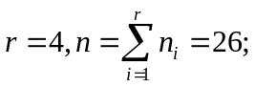
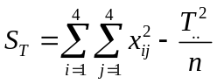=69895900-69700188.46=195711.54,
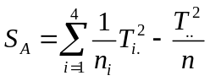=69744549.2-69700188.46=44360.7,
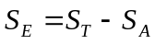=151350.8,
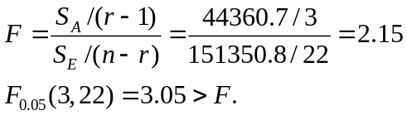,
故灯丝材料对灯泡寿命无显著影响.
表9-1-1方差分析表
方差来源 | 平方和S | 自由度 | 均方和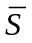 | F值
因素影响 | 44360.7 | 3 | 14786.9 | 2.15
误差 | 151350.8 | 22 | 6879.59
总和 | 195711.54 | 25

2. 一个年级有三个小班，他们进行了一次数学考试，现从各个班级随机地抽取了一些学生，记录其成绩如下：
Ⅰ | Ⅱ | Ⅲ
73 66 | 88 77 | 68 41
89 60 | 78 31 | 79 59
82 45 | 48 78 | 56 68
43 93 | 91 62 | 91 53
80 36 | 51 76 | 71 79
73 77 | 85 96 | 71 15
 | 74 80 | 87
 | 56
试在显著性水平0.05下检验各班级的平均分数有无显著差异.设各个总体服从正态分布，且方差相等.
【解】
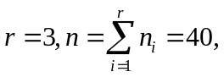
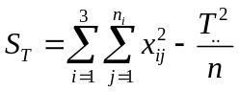=199462-185776.9=13685.1,
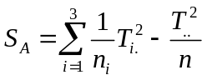=186112.25-185776.9=335.35,
=13349.65,
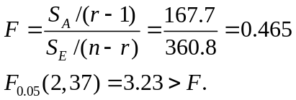
故各班平均分数无显著差异.
表9-2-1方差分析表
方差来源 | 平方和S | 自由度 | 均方和 | F值
因素影响 | 335.35 | 2 | 167.68 | 0.465
误差 | 13349.65 | 37 | 360.80
总和 | 13685 | 39

3. 下面记录了3位操作工分别在不同机器上操作3天的日产量.
操  作  工  机  器 | 甲 | 乙 | 丙
A₁ | 15 15 17 | 19 19 16 | 16 18 21
A₂ | 17 17 17 | 15 15 15 | 19 22 22
A₃ | 15 17 16 | 18 17 16 | 18 18 18
A₄ | 18 20 22 | 15 16 17 | 17 17 17
取显著性水平α=0.05,试分析操作工之间，机器之间以及两者交互作用有无显著差异？
【解】
由已知r=4,s=3,t=3.
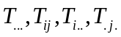的计算如表9-3-1.

表9-3-1
操  作  工  机  器  T_{ij} | 甲 | 乙 | 丙 | 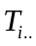
 | 47 | 54 | 55 | 156
 | 51 | 45 | 63 | 159
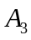 | 48 | 51 | 54 | 153
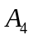 | 60 | 48 | 51 | 159
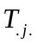 | 206 | 198 | 223 | 627

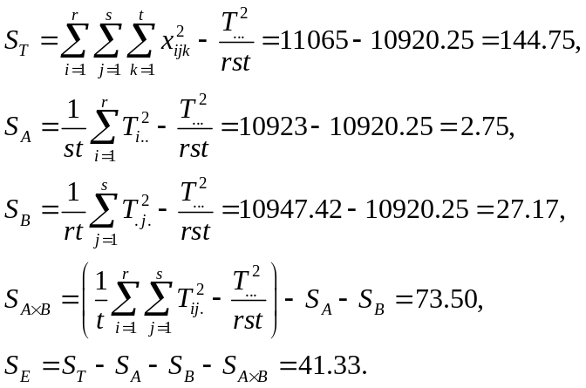
表9-3-2得方差分析表
方差来源 | 平方和S | 自由度 | 均方和 | F值
因素A（机器） | 2.75 | 3 | 0.92 | 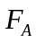=053
因素B（操作工） | 27.17 | 2 | 13.58 | 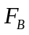=7.89
交互作用A×B | 73.50 | 6 | 12.25 | 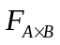=7.12
误差 | 4.33 | 24 | 1.72
总和 | 1094.75
接受假设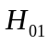，拒绝假设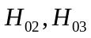.
即机器之间无显著差异，操作之间以及两者的交互作用有显著差异.
4. 为了解3种不同配比的饲料对仔猪生长影响的差异，对3种不同品种的猪各选3头进行试验，分别测得其3个月间体重增加量如下表所示，取显著性水平=0.05，试分析不同饲料与不同品种对猪的生长有无显著影响？假定其体重增长量服从正态分布，且各种配比的方差相等.
体重增长量 |  | 因素B（品种）
 |  | B₁ | B₂ | B₃
因素A  （饲料） | A₁  A₂  A₃ | 51  53  52 | 56  57  58 | 45  49  47
【解】由已知r=s=3,经计算=52, 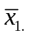=50.66,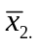=53
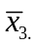=52.34, 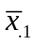=52, 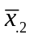=57, 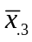=47,
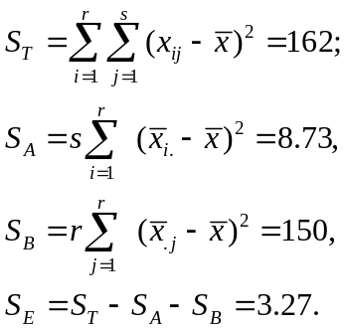
表9-4-1得方差分析表
方差来源 | 平方和S | 自由度 | 均方和 | F值
饮料作用 | 8.68 | 2 | 4.34 | 5.23
品种作用 | 150 | 2 | 75 | 90.36
试验误差 | 3.32 | 4 | 0.83
总和 | 162
由于
因而接受假设,拒绝假设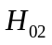.
即不同饲料对猪体重增长无显著影响,猪的品种对猪体重增长有显著影响.
5.研究氯乙醇胶在各种硫化系统下的性能（油体膨胀绝对值越小越好）需要考察补强剂（A）、防老剂（B）、硫化系统（C）3个因素（各取3个水平），根据专业理论经验，交互作用全忽略，根据选用L₉(3⁴)表作9次试验及试验结果见下表：
表头设计 |  | 试验
列号  试验号 | 1 2 3 4 | 结果
1  2  3  4  5  6  7  8  9 | 1 1 1 1  1 2 2 2  1 3 3 3  2 1 2 3  2 2 3 1  2 3 1 2  3 1 3 2  3 2 1 3  3 3 2 1 | 7.25  5.48  5.35  5.40  4.42  5.90  4.68  5.90  5.63
- 试作最优生产条件的直观分析，并对3因素排出主次关系.
- 给定α=0.05,作方差分析与(1)比较.
【解】(1) 对试验结果进行极差计算，得表9-5-1.

表9-5-1
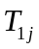 | 18.08 | 17.33 | 19.05 | 17.30 | T=50.01
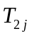 | 15.72 | 15.80 | 16.51 | 16.06 | T=50.01
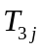 | 16.21 | 16.88 | 14.45 | 16.65 | T=50.01
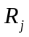 | 2.36 | 1.53 | 4.46 | 1.24
由于要求油体膨胀越小越好，所以从表9-5-1的极差R_{j}的大小顺序排出因素的主次顺序为：主→次B,A,C
最优工艺条件为：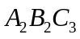.
(2) 利用表9-5-1的结果及公式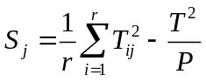,得表9-5-2.
表9-5-2
 | A  1 | B  2 | C  3 | 4
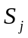 | 1.034 | 0.412 | 3.539 | 0.256 | 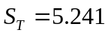
表9-5-2中第4列为空列，因此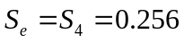,其中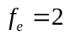，所以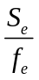=0.128方差分析表如表9-5-3.
表9-5-3
方差来源 | 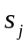 | 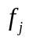 | 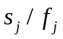 | 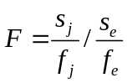 | 显著性
A | 1.034 | 2 | 0.517 | 4.039
B | 0.412 | 2 | 0.206 | 1.609
C | 3.539 | 2 | 1.769 | 13.828
e | 0.256 | 2 | 0.128
由于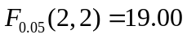，故因素C作用较显著，A次之，B较次，但由于要求油体膨胀越小越好，所以主次顺序为：BAC，这与前面极差分析的结果是一致的.
6. 某农科站进行早稻品种试验（产量越高越好），需考察品种（A），施氮肥量（B），氮、磷、钾肥比例（C），插植规格（D）4个因素，根据专业理论和经验，交互作用全忽略，早稻试验方案及结果分析见下表：
因素试验号 | A  品种 | B  施氮肥量 | C  氮、磷、钾肥比例 | D  插植规格 | 试验指标  产量
1  2  3  4  5  6  7  8 | 1（科6号）  1  2(科5号)  2  1(科7号)  1  2(珍珠矮)  2 | 1(20)  2(25)  1  2  1  2  1  2 | 1(2∶2∶1)  2(3∶2∶3)  1  2  2  1  2  1 | 1(5×6)  2(6×6)  2  1  1  2  2  1 | 19.0  20.0  21.9  22.3  21.0  21.0  18.0  18.2
(1) 试作出最优生产条件的直观分析，并对4因素排出主次关系.
(2) 给定α=0.05,作方差分析，与(1)比较.
【解】被考察因素有4个：A，B，C，D每个因素有两个水平，所以选用正交表L₈（2⁷），进行极差计算可得表9-6-1.
表9-6-1
列号  水平  试验号 | 1 | A  2 | 3 | B  4 | C  5 | D  6 | 7 | 试验结果
1 | 1 | 1 | 1 | 1 | 1 | 1 | 1 | 19.0
2 | 1 | 1 | 1 | 2 | 2 | 2 | 2 | 20.0
3 | 1 | 2 | 2 | 1 | 1 | 2 | 2 | 21.9
4 | 1 | 2 | 2 | 2 | 2 | 1 | 1 | 22.3
5 | 2 | 1 | 2 | 1 | 2 | 1 | 2 | 21.0
6 | 2 | 1 | 2 | 2 | 1 | 2 | 1 | 21.0
7 | 2 | 2 | 1 | 1 | 2 | 2 | 1 | 18.0
8 | 2 | 2 | 1 | 2 | 1 | 1 | 2 | 18.2
T_{1j} | 83.2 | 81.0 | 75.2 | 79.9 | 80.1 | 80.5 | 80.3 | T=161.4
T_{2j} | 78.2 | 80.4 | 86.2 | 81.5 | 81.3 | 80.9 | 81.1 | T=161.4
R_{j} | 5.0 | 0.6 | 11.0 | 1.6 | 1.2 | 0.4 | 0.8
从表9-6-1的极差R_{j}的大小顺序排出因素的主次为：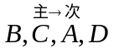
最优方案为：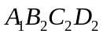
(2) 利用表9-6-1的结果及公式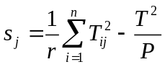得表9-6-2.
表9-6-2
 | 1 | A  2 | 3 | B  4 | C  5 | D  6 | 7
 | 3.125 | 0.045 | 15.125 | 0.320 | 0.180 | 0.020 | 0.080 | 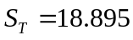
表9-6-2中第1,3,7列为空列，因此s_{e}=s₁+s₃+s₇=18.330,f_{e}=3,所以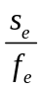=6.110.而在上表中其他列中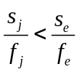.故将所有次均并入误差，可得
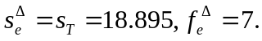
整理得方差分析表为表9-6-3.
表9-6-3
方差来源 |  |  | 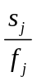 | 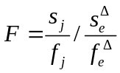 | 显著性
A | 0.045 | 1 | 0.045 | 0.017
B | 0.320 | 1 | 0.320 | 0.119
C | 0.180 | 1 | 0.180 | 0.067
D | 0.020 | 1 | 0.020 | 0.007
e | 18.330 | 3 | 6.110
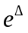 | 18.895 | 7 | 2.699
由于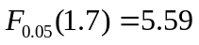，故4因素的影响均不显著，但依顺序为：与（1）中极差分析结果一致.

